Zajęcia logopedyczne- dzieci młodsze- gr.II
Ćwiczenia z głoską „M”
24.03.2020 r.

1 . Ćwiczenia buźki. Przygotowujemy nasze buźki do pięknej wymowy i ćwiczymy wraz z Rodzicami.

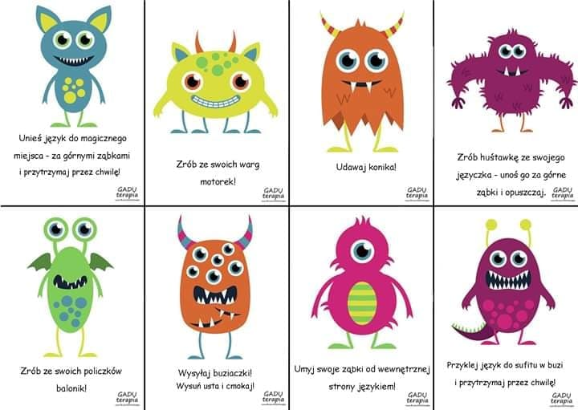
2. Omówienie głoski M.
Bardzo proszę , aby osoba dorosła przeczytała i wykonała ćwiczenie wraz z dzieckiem.
Połóżcie jedną dłoń na szyi, a drugą na kości nosa i powiedzcie długie „ mmmmmm”. Co czujecie na nosie? ( wibracje, tak zwany motorek). Dlaczego? Bo powietrze wylatuje noskiem , a nie ustami. Co czujecie na szyi? ( wibracje, tak zwany motorek). Połóżcie dłoń na czubku głowy powiedzcie długie „ mmmmm” Co czujecie? ( wibracje)
3.Powtarzajcie głoskę M z samogłoskami i we wszystkich kombinacjach. ( proszę , aby osoba dorosła czytała- dziecko powtarzało).
- ma, mo , me, mu, mi, my
- ama, amo , ame, amu, ami, amy
- oma, omo , ome, omu, omi, omy
- ema, emo, eme , emuemi, Emy
- uma, umo, ume, umu, umi, umy
- ima,imo, ime, imu, imi imy
- am, om, em , um , im , ym
4. Nazwij obrazki i podziel słowa na sylaby. Pokoloruj wybrany rysunek.

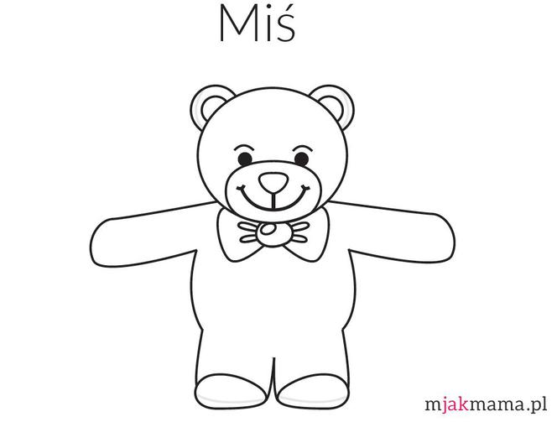

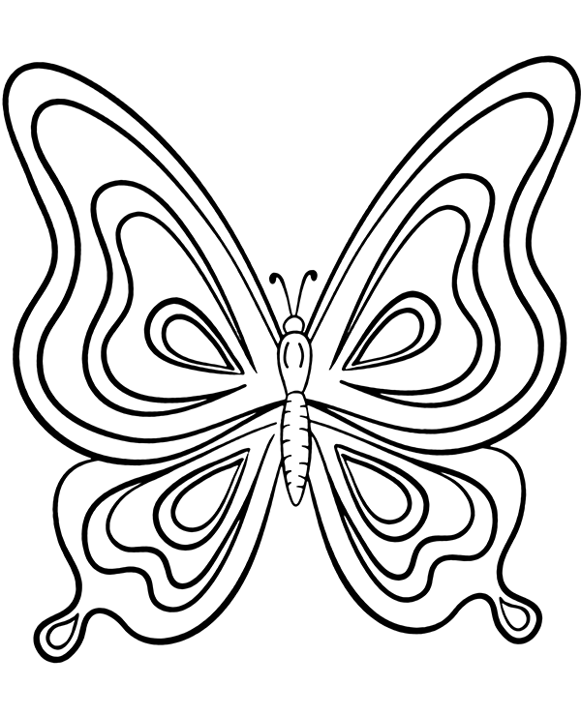
5. Zabawa paluszkowa „ Misio”
Stoi misio koło drzewa ( dzieci trzymają przedramiona pionowo, dłonie zaciskają w pięści i kręcą nimi w nadgarstkach)
Czuje pyszny miód ( robią głęboki wdech i długi wydech)
Jak poprosi ładnie pszczoły ( pocierają o sobie wyprostowanymi dłońmi)
Będzie miał go w bród ( unoszą ręce, zataczają koło i rozkładają ręce na boki)

Źrodła;
- Kiepiela- Koperek- „ Głoska , sylaba, słowo”- wyd. Harmonia
GADU- terapia/ faceebook/ Logopedia
mjakmama.pl
e- kolorowanki.eu

